Resolución del Pleno del Instituto de Transparencia, Acceso a la Información Pública y Protección de Datos Personales del Estado de México y Municipios, con domicilio en Metepec, Estado de México; de tres (03) de marzo de dos mil veintidós.
VISTO el expediente electrónico formado con motivo del recurso de revisión 00488/INFOEM/IP/RR/2022, promovido por un usuario del Sistema de Acceso a la Información Mexiquense (SAIMEX), quien no proporciono nombre o seudónimo para ser identificado y quien en lo sucesivo será identificado como RECURRENTE, en contra de la respuesta del Ayuntamiento de Atenco, en lo sucesivo el SUJETO OBLIGADO, se procede a dictar la presente resolución, con base en los siguientes:

A N T E C E D E N T E S

- El veinticuatro (24) de enero de dos mil veintidós, se presentó ante el SUJETO OBLIGADO, vía Sistema de Acceso a la Información Mexiquense (SAIMEX), la solicitud de información pública registrada con el número 00059/ATENCO/IP/2022, mediante la cual se requirió lo siguiente:

“ORGANIGRAMA ACTUALIZADO 2022” (Sic)

- Se hace constar que se señaló como modalidad de entrega de la información: a través del Sistema de Acceso a la Información Mexiquense (SAIMEX).

- El treinta y uno (31) de enero de dos mil veintidós, el SUJETO OBLIGADO dio respuesta a la solicitud de información en los siguientes términos:

“Atenco, México a 31 de Enero de 2022
Nombre del solicitante:
Folio de la solicitud: 00059/ATENCO/IP/2022
En respuesta a la solicitud recibida, nos permitimos hacer de su conocimiento que con fundamento en el artículo 53, Fracciones: II, V y VI de la Ley de Transparencia y Acceso a la Información Pública del Estado de México y Municipios, le contestamos que:

UNIDAD DE TRANSPARENCIA Oficio No.: PMA/UT/INT/2022/0031 Solicitud de Información: 00059/ATENCO/IP/2022 Atenco, Estado de México, 31 de enero de 2022. C. SOLICITANTE DE INFORMACIÓN P R E S E N T E. De conformidad con los artículos 1, 2, 3, fracción XLIV, 4, 12, 16, 23 fracción IV, 24 fracción XI y último párrafo, 50, 51 y 53 de la Ley de Transparencia y Acceso a la Información Pública del Estado de México y Municipios; me permito comentar a usted lo siguiente: En atención a la solicitud de información registrada con el folio número 00059/ATENCO/IP/2022, sírvase encontrar en archivos adjuntos, copia digitalizada del oficio emitido por el Servidor Público Habilitado, en el cual se detalla lo referente a su solicitud de acceso a la información. Se hace de su conocimiento el término de quince días hábiles, contados a partir del día hábil siguiente del que haya surtido efectos la notificación del presente oficio, para interponer el recurso de revisión que se señala en los artículos 176, 177 y 178 de la Ley de Transparencia y Acceso a la Información Pública del Estado de México y Municipios. Sin otro particular por el momento, reciba un cordial saludo. A T E N T A M E N T E Mtro. Juan Manuel Mancera García Titular de la Unidad de Transparencia.
ATENTAMENTE
Mtro. en D. Juan Manuel Mancera García” (Sic)

- Asimismo, el SUJETO OBLIGADO adjuntó a su respuesta los archivos electrónicos RespSol.59UIPPE.pdf y SolicitanteInform.Sol59.pdf, cuyo contenido íntegro es el siguiente:

- RespSol.59UIPPE.pdf
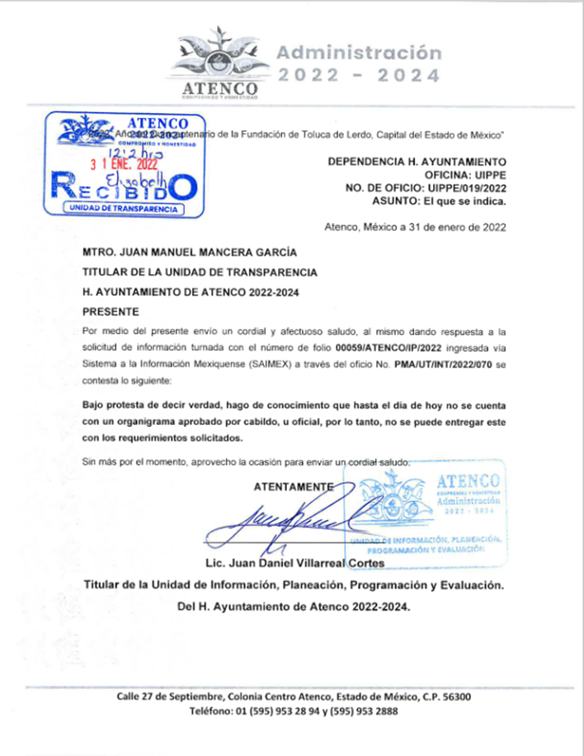
- SolicitanteInform.Sol59.pdf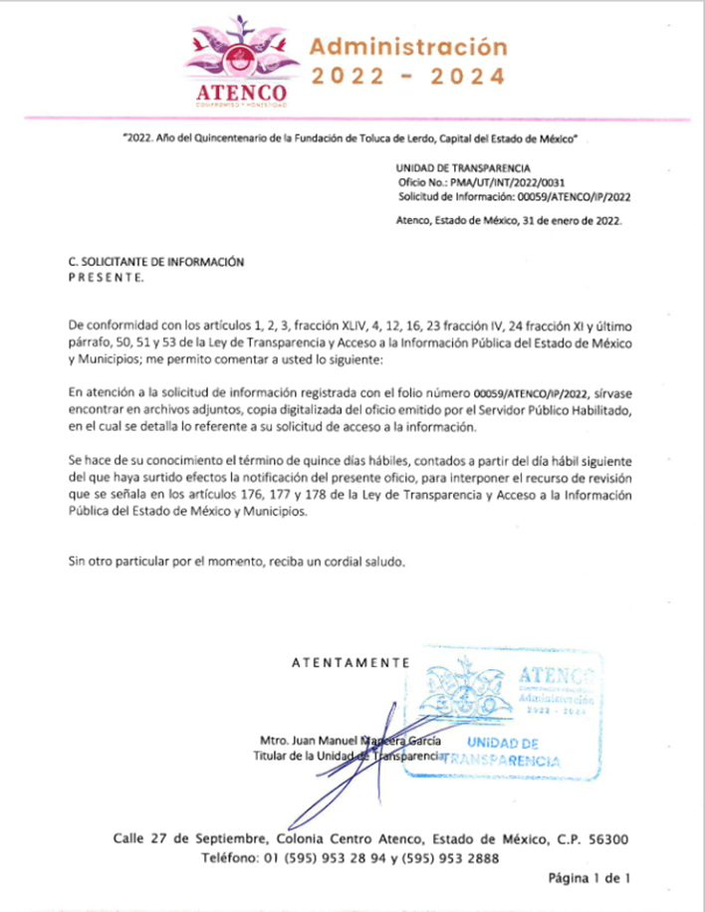
- Derivado de la respuesta emitida por el SUJETO OBLIGADO, el uno (01) de febrero de dos mil veintidós, estando en tiempo y forma, el particular interpuso el recurso de revisión 00488/INFOEM/IP/RR/2022; impugnación en la que refirió lo siguiente:

- Acto impugnado: “NO DA INFORMACIÓN , NO MOTIVA O FUNDAMENTA LA CARENCIA DE ELLA . DICE QUE NO HAY ORGANIGRAMA ¿ ENTONCES COMO HAY NOMBRAMIENTOS DE TITULARES DE AREA ?”.(Sic)

- Razones o motivos de inconformidad: “NO DA INFORMACIÓN , NO MOTIVA O FUNDAMENTA LA CARENCIA DE ELLA . DICE QUE NO HAY ORGANIGRAMA ¿ ENTONCES COMO HAY NOMBRAMIENTOS DE TITULARES DE AREA ?”. (Sic)

- Se registró el recurso de revisión bajo el número de expediente al rubro indicado, asimismo con fundamento en lo dispuesto por el artículo 185 fracción I de la Ley de Transparencia y Acceso a la Información Pública del Estado de México y Municipios se turnó a la Comisionada María del Rosario Mejía Ayala, con el objeto de su análisis.

- La Comisionada Ponente con fundamento en lo dispuesto por el artículo 185 fracción II de la ley de la materia, a través del acuerdo de admisión de fecha cuatro (04) de febrero de dos mil veintidós, puso a disposición de las partes el expediente electrónico vía SAIMEX a efecto de que en un plazo máximo de siete días manifestaran lo que a derecho convinieran, ofrecieran pruebas y alegatos según corresponda al caso concreto, de esta forma para que el SUJETO OBLIGADO presentara el informe justificado procedente.

- El SUJETO OBLIGADO no rindió informe justificado, por su parte el RECURRENTE fue omiso en realizar manifestaciones, presentar pruebas, alegatos o expresar lo que a su derecho conviniera y asistiera.

- La Comisionada Ponente decretó el cierre de instrucción en fecha veintidós (22) de febrero de dos mil veintidós, a efecto de presentar al Pleno el correspondiente proyecto de resolución y-----------------------------------------------------------------------------

C O N S I D E R A N D O
PRIMERO. De la Competencia

- Este Instituto de Transparencia, Acceso a la Información Pública y Protección de Datos Personales del Estado de México y Municipios, es competente para conocer y resolver el presente recurso de revisión, conforme a lo dispuesto en los artículos 6, Apartado A de la Constitución Política de los Estados Unidos Mexicanos; 5, párrafos vigésimo noveno, trigésimo y trigésimo primero, fracciones IV y V de la Constitución Política del Estado Libre y Soberano de México; 2 fracción II, 13, 29, 36, fracciones I y II, 176, 178, 179, 181 párrafo tercero y 185 de la Ley de Transparencia y Acceso a la Información Pública del Estado de México y Municipios; y 9, fracciones I y XXIV y 11 del Reglamento Interior del Instituto de Transparencia, Acceso a la Información Pública y Protección de Datos Personales del Estado de México y Municipios.

- El medio de impugnación fue presentado a través del SAIMEX, en el formato previamente aprobado para tal efecto y dentro del plazo legal de quince días hábiles otorgados; siendo así que el SUJETO OBLIGADO entregó su respuesta el treinta y uno (31) de enero dos mil veintidós, de tal forma que el plazo para interponer el recurso transcurrió del primero (01) de febrero al veintidós (22) de febrero del dos mil veintidós; en consecuencia, presentó su inconformidad el uno (01) de febrero de dos mil veintidós, éste se encuentran dentro de los márgenes temporales previstos en el artículo 178 de la Ley de Transparencia y Acceso a la Información Pública del Estado de México y Municipios.

- Por otro lado, de la revisión al expediente electrónico contenido en el sistema SAIMEX, se desprende que la parte solicitante, en ejercicio de su derecho de acceso a la información pública en el expediente que se revisa, tanto en la solicitud de información como en el recurso de revisión, no señaló su nombre para ser identificado, ni se tiene certeza sobre su identidad. Sin embargo, es importante señalar que el nombre de los Solicitantes y Recurrentes no es un requisito indispensable para la tramitación del acto procesal específico en materia de acceso a la información, ello en estricto apego al numeral 155 párrafo tercero de la Ley de la materia, en concatenación con el 180 del mismo ordenamiento.

- Esto es así, ya que de conformidad con los artículos 6, apartado A, fracciones III y IV de la Constitución Política de los Estados Unidos Mexicanos; 5, párrafos trigésimo, trigésimo primero y trigésimo segundo, fracciones III, IV y V, de la Constitución Política del Estado Libre y Soberano de México, se establece que toda persona, sin necesidad de acreditar interés alguno o justificar su utilización, tendrá acceso gratuito a la información pública, a sus datos personales o a la rectificación de éstos, además de que se establecerán mecanismos de acceso a la información y procedimientos de revisión expeditos que se sustanciarán ante los organismos autónomos especializados e imparciales que establece la Constitución Federal y Local.

- Por lo cual, de una interpretación sistemática, armónica y progresiva del derecho humano de acceso a la información pública se aprecia que toda persona, sin necesidad de acreditar interés alguno o justificar su utilización, deberá tener acceso a la información pública, es decir, dicho derecho fundamental exime a quien lo ejerce, de acreditar su legitimación en la causa o su interés en el asunto, lo que permite la posibilidad de que inclusive, la solicitud de acceso a la información pueda ser anónima o no contener un nombre que identifique al Solicitante o que permita tener certeza sobre su identidad.

- Asimismo, como lo establece la Convención Americana en su artículo 13, el derecho de acceso a la información es un derecho humano universal y en consecuencia, toda persona tiene derecho a solicitar acceso a la información.

- De igual forma, la Corte Interamericana ha precisado que no es necesario acreditar un interés directo ni una afectación personal para obtener la información en poder del Estado, excepto en los casos en que se aplique una legítima restricción permitida por la Convención Americana.

- Por lo tanto, el nombre de la SOLICITANTE y subsecuente RECURRENTE no puede ser considerado como un requisito indispensable de procedencia del recurso de revisión que nos ocupa, ya que el acceso a la información no está condicionado a acreditar algún interés ya sea jurídico o legítimo, máxime que es un elemento subsanable por este Órgano Resolutor.

- Consecuencia de lo anterior, esta Ponencia Resolutora advierte que el escrito contiene las formalidades previstas por el artículo 180 último párrafo de la Ley de Transparencia y Acceso a la Información Pública del Estado de México y Municipios, por lo que es procedente que este Instituto de Transparencia, Acceso a la Información Pública y Protección de Datos Personales del Estado de México y Municipios, conozca y resuelva el presente recurso.

TERCERO. Del Planteamiento de la Litis.
- El recurso revisión tiene como finalidad reparar cualquier posible afectación al derecho de acceso a la información pública en términos del Título Octavo de la Ley de Transparencia y Acceso a la Información Pública del Estado de México y Municipios; y así determinar la confirmación, revocación o modificación, desechamiento o sobreseimiento; y, en su caso, ordenar la entrega de la información, respecto a las respuestas o falta de ellas de los Sujetos Obligados.

- Del estudio de las constancias que obran dentro del expediente digital formado en el SAIMEX, se puede apreciar que el particular solicitó la siguiente información:

- ORGANIGRAMA ACTUALIZADO 2022

- En respuesta, el SUJETO OBLIGADO adjuntó a su respuesta los archivos electrónicos RespSol.59UIPPE.pdf y SolicitanteInform.Sol59.pdf, cuyo contenido se expresa a continuación:
- RespSol.59UIPPE.pdf: Documento electrónico que consta de una (01) foja, con número de oficio UIPPE/019/2022, en donde el Titular de la Unidad de Información, Planeación, Programación y Evaluación del H. Ayuntamiento de Atenco 2022-2024, expone que bajo protesta de decir verdad, hace del conocimiento que hasta el día 31 de enero de dos mil veintidós, no se contaba con un organigrama aprobado por cabildo, u oficial, por lo tanto no se podía entregar este con los requerimientos solicitados, como se muestra a continuación:
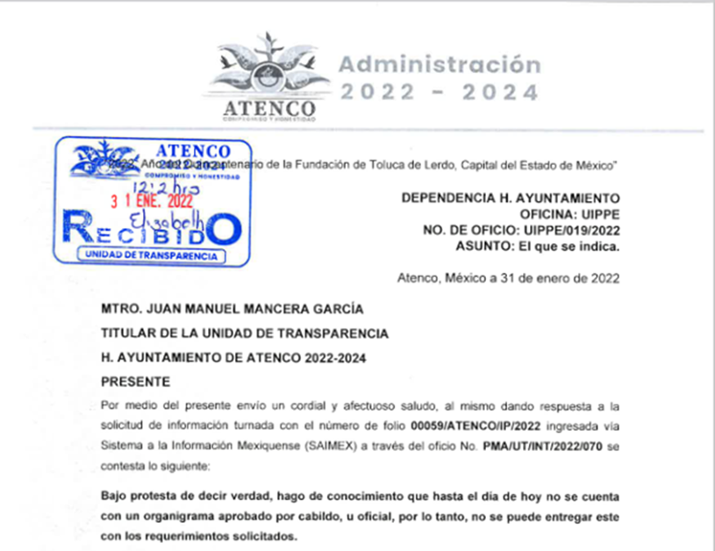
- SolicitanteInform.Sol59.pdf: Documento elaborado por el Titular de la Unidad de Transparencia, mismo que se expresa que el archivo adjunto antes mencionado, es decir la copia digitalizada del oficio emitido por el Servidor Público Habilitado, es detallada la información con relación a la solicitud en el cual también se agrega el plazo para interponer recurso de revisión conforme a los artículos de la Ley de Transparencia y Acceso a la Información Pública del Estado de México y Municipios.

- En este sentido, el RECURRENTE señaló en su recurso de revisión a grandes rasgos, como motivo de inconformidad, que no se motivó o fundo la carencia de la información.

- En ese sentido, esta Ponencia Resolutora advierte que las razones o motivos de inconformidad manifestados por el RECURRENTE sugieren que la respuesta proporcionada por el SUJETO OBLIGADO no cumplió con los principios contendidos en el artículo 11 de la Ley de Transparencia y Acceso a la Información Pública del Estado de México y Municipios, los cuales señalan que en la generación, publicación y entrega de información se deberá garantizar que ésta sea Confiable.

- Por lo anterior, la Litis a resolver en el presente recurso se circunscribe en determinar si la respuesta del SUJETO OBLIGADO colma el derecho de acceso a la información ejercido por el RECURRENTE; o si, por el contrario, se actualizan las causales de procedencia del recurso de revisión establecidas en el artículo 179 fracción XIII de la Ley de Transparencia y Acceso a la Información Pública del Estado de México y Municipios, y que se transcriben a continuación:

“Artículo 179. El recurso de revisión es un medio de protección que la Ley otorga a los particulares, para hacer valer su derecho de acceso a la información pública, y procederá en contra de las siguientes causas:
XIII. La falta, deficiencia o insuficiencia de la fundamentación y/o motivación en la respuesta; y (…)”

CUARTO. Del Estudio y Resolución del Asunto.
- Previo a iniciar el análisis de legalidad, de la respuesta del SUJETO OBLIGADO para atender la solicitud 00059/ATENCO/IP/2022, y así determinar si se colmó o no el derecho de acceso a la información ejercido por el hoy RECURRENTE, ahora bien, es necesario referir el criterio 31/10 emitido por el Instituto Nacional de Transparencia, Acceso a la Información Pública y Protección de Datos Personales que a la letra dice:

El Instituto Federal de Acceso a la Información y Protección de Datos no cuenta con facultades para pronunciarse respecto de la veracidad de los documentos proporcionados por los sujetos obligados. El Instituto Federal de Acceso a la Información y Protección de Datos es un órgano de la Administración Pública Federal con autonomía operativa, presupuestaria y de decisión, encargado de promover y difundir el ejercicio del derecho de acceso a la información; resolver sobre la negativa de las solicitudes de acceso a la información; y proteger los datos personales en poder de las dependencias y entidades. Sin embargo, no está facultado para pronunciarse sobre la veracidad de la información proporcionada por las autoridades en respuesta a las solicitudes de información que les presentan los particulares, en virtud de que en los artículos 49 y 50 de la Ley Federal de Transparencia y Acceso a la Información Pública Gubernamental no se prevé una causal que permita al Instituto Federal de Acceso a la Información y Protección de Datos conocer, vía recurso revisión, al respecto.
Expedientes:
2440/07 Comisión Federal de Electricidad - Alonso Lujambio Irazábal
0113/09 Instituto de Seguridad y Servicios Sociales de los Trabajadores del
Estado – Alonso Lujambio Irazábal
1624/09 Instituto Nacional para la Educación de los Adultos - María Marván Laborde
2395/09 Secretaría de Economía - María Marván Laborde
0837/10 Administración Portuaria Integral de Veracruz, S.A. de C.V. – María Marván Laborde

- Correlativo a lo anterior, de la lectura a la solicitud de información 00059/ATENCO/IP/2022, es de referir que, el Ayuntamiento de Atenco, al ser un Sujeto Obligado comprendido por la Legislación Local en materia de Transparencia, si bien se encuentra obligado a hacer pública toda aquella información que genere, administre o posea.

- Respecto a la solicitud del RECURRENTE, en la cual solicitó el Organigrama de dos mil veintidós.

- El SUJETO OBLIGADO proporcionó los documentos electrónicos RespSol.59UIPPE.pdf y SolicitanteInform.Sol59.pdf, cuyo contenido se expresa a continuación:
- SolicitanteInform.Sol59.pdf: Documento elaborado por el Titular de la Unidad de Transparencia, mismo que se expresa que el archivo adjunto antes mencionado, es decir la copia digitalizada del oficio emitido por el Servidor Público Habilitado, es detallada la información con relación a la solicitud en el cual también se agrega el plazo para interponer recurso de revisión conforme a los artículos de la Ley de Transparencia y Acceso a la Información Pública del Estado de México y Municipios.
- RespSol.59UIPPE.pdf: Documento electrónico que consta de una (01) foja, con número de oficio UIPPE/019/2022, en donde el Titular de la Unidad de Información, Planeación, Programación y Evaluación del H. Ayuntamiento de Atenco 2022-2024, expone que bajo protesta de decir verdad, hace del conocimiento que hasta el día 31 de enero de dos mil veintidós, no se encontraba con un organigrama aprobado por cabildo, u oficial, por lo tanto no se podía entregar este con los requerimientos solicitados, como se muestra en la siguiente imagen:

- En este sentido, y derivado a que no fue entregado, ningún organigrama, según el SUJETO OBLIGADO, expresa que aún no se encuentra ningún organigrama aprobado por cabildo.

- Por su parte, el particular impugnó la respuesta mediante recurso de revisión, en el que señaló por agravios, que no se motivó ni fundo la carencia de la misma. En razón de lo anterior resulta conveniente analizar, si el Ayuntamiento de Atenco genera, administra o poseer la misma.

- Es conveniente mencionar que en la Ley de Transparencia y Acceso a la Información Pública del Estado de México y Municipios establece en el artículo 92, fracción II que todos los Sujetos Obligados deberán publicar de manera permanente, completa y actualizada la información relativa a la estructura orgánica completa, en un formato que permita vincular cada parte de la estructura, las atribuciones y responsabilidades que le corresponden a cada servidor público, prestador de servicios profesionales o miembro de los Sujetos Obligados.

- Asimismo, los Lineamientos técnicos generales para la publicación, homologación y estandarización de la información de las obligaciones establecidas en el título quinto y en la fracción IV del artículo 31 de la Ley General de Transparencia y Acceso a la Información Pública, que deben de difundir los Sujetos Obligados en los portales de Internet y en la Plataforma Nacional de Transparencia, se tiene lo siguiente:

El sujeto obligado incluirá la estructura orgánica que da cuenta de la distribución y orden de las funciones que se establecen para el cumplimiento de sus objetivos conforme a criterios de jerarquía y especialización, ordenados y codificados cuando así corresponda, mediante los catálogos de Áreas y de clave o nivel del puesto, de tal forma que sea posible visualizar los niveles jerárquicos y sus relaciones de dependencia de acuerdo con el estatuto orgánico u otro ordenamiento que le aplique.
Se deberá publicar la estructura vigente, es decir, la que está en operación en el sujeto obligado y ha sido aprobada y/o dictaminada por la autoridad competente. En aquellos casos en los que dicha estructura no corresponda con la funcional, deberá especificarse cuáles puestos se encuentran en tránsito de aprobación por parte de las autoridades competentes. Si la estructura aprobada se modifica, los sujetos obligados deberán aclarar mediante leyenda fundamentada, motivada y actualizada al periodo que corresponda, cuáles son las áreas de reciente creación, las que cambiaron de denominación (anterior y actual) y aquéllas que desaparecieron. Esta leyenda se conservará durante un trimestre, el cual empezará a contar a partir de la actualización de la fracción.
Los sujetos obligados que no tengan estructura orgánica autorizada deberán incluir una leyenda fundamentada, motivada y actualizada al periodo que corresponda, que explique la situación del sujeto obligado.
La estructura orgánica deberá incluir al titular del sujeto obligado y todos los servidores públicos adscritos a las unidades administrativas, áreas, institutos o los que correspondan, incluido el personal de gabinete de apoyo u homólogo, prestadores de servicios profesionales, miembros de los sujetos obligados, así como los respectivos niveles de adjunto, homólogo o cualquier otro equivalente, según la denominación que se le dé.
Asimismo, se publicará la estructura orgánica de la administración paramunicipal, desconcentrada y de los diversos institutos con que cuentan los municipios, ayuntamientos o delegaciones.
En cada nivel de estructura el sujeto obligado deberá incluir, en su caso, a los prestadores de servicios profesionales contratados y/o a los miembros integrados de conformidad con las disposiciones aplicables (por ejemplo, en puestos honoríficos o que realicen actos de autoridad). Todos los sujetos obligados deberán incluir una leyenda que especifique claramente que los prestadores de servicios profesionales reportados no forman parte de la estructura orgánica en virtud de que fungen como apoyo para el desarrollo de las actividades de los puestos que sí conforman la estructura orgánica.
Cada nivel de la estructura deberá desplegar un listado de las áreas que le están subordinadas jerárquicamente, así como las atribuciones, responsabilidades y/o funciones conferidas por las disposiciones aplicables a los(as) servidores(as) públicos(as) y/o toda persona que desempeñe un empleo, cargo o comisión y/o ejerza actos de autoridad, además de los(as) prestadores(as) de servicios profesionales contratados en cada una de esas áreas.
Además, se publicará un hipervínculo al organigrama completo, con el objetivo de visualizar la representación gráfica de la estructura orgánica, desde el puesto del titular del sujeto obligado hasta el nivel de jefatura de departamento u homólogo y, en su caso, los prestadores de servicios profesionales y/o cualquier otro tipo de personal adscrito.
Respecto de los sujetos obligados que no forman parte de los organismos gubernamentales la estructura orgánica hará referencia a los cargos equivalentes conforme a su normatividad interna.
La información a que se refiere esta fracción deberá guardar coherencia con lo publicado en las fracciones III (facultades de cada área), VI (indicadores de objetivos y resultados), VII (directorio), VIII (remuneración), IX (gastos de representación y viáticos), X (número total de plazas), XI (servicios profesionales por honorarios), XII (declaraciones patrimoniales), XIII (unidad de transparencia) XIV (convocatorias a concursos) XVII (información curricular y sanciones) y XVIII (servidores Públicos con sanciones) del artículo 70 de la Ley General. Los catálogos de clave o nivel del puesto y el de la denominación de los puestos serán las llaves que enlacen con el resto de la información.

- En esa tesitura, cabe aludir que en el artículo 77 de la Ley de Transparencia y Acceso a la Información Pública del Estado de México y Municipios se establece lo siguiente:

“La información correspondiente a las obligaciones de transparencia deberá actualizarse por lo menos cada tres meses, salvo que en la presente Ley o en otra disposición normativa se establezca un plazo diverso. El Sistema Nacional y el Instituto emitirán los criterios para determinar el plazo mínimo que deberá permanecer disponible y accesible la información, atendiendo a las cualidades de la misma. La publicación de la información deberá indicar el sujeto obligado encargado de generarla, así como la fecha de su última actualización.”

- Por lo que, la última actualización en el portal de Información Pública de Oficio Mexiquense es decir Ipomex se realizó el veintiséis de diciembre de dos mil veintiuno, como se muestra a continuación:
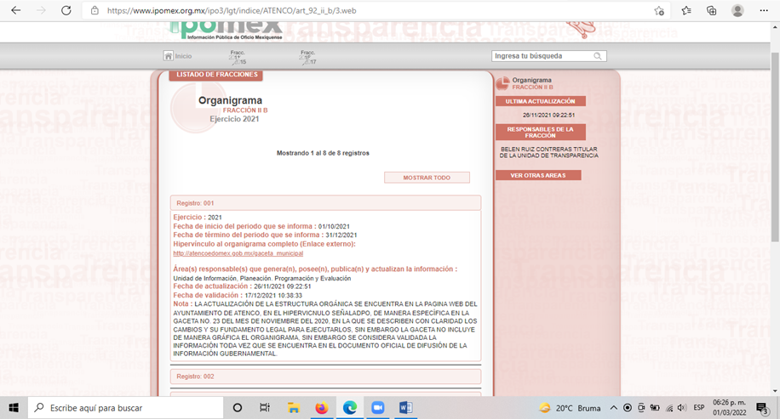

- En consecuencia, en lo que corresponde al agravio del RECURRENTE, por el que señaló que no se fundó, ni motivo la carencia de la información solicitada, resultan infundas las razones o motivos de inconformidad expuestas por el RECURRENTE, si bien se ha demostrado, que los organigramas es una Obligaciones de Transparencia Común, como lo señala el artículo 92 fracción II de la Ley de Transparencia Local, en el artículo 77 de la misma Ley, se establece que la información correspondiente a las obligaciones de transparencia deberá actualizarse por lo menos cada tres meses, salvo que en la presente Ley o en otra disposición normativa se establezca un plazo diverso.

- Por lo tanto, como el SUJETO OBLIGADO se pronuncio por medio del documento electrónico RespSol.59UIPPE.pdf, en el que expresó, que no se cuenta con un organigrama aprobado por cabildo, es así que referente al criterio 31/10 emitido por el Instituto Nacional de Transparencia, Acceso a la Información Pública y Protección de Datos Personales, este Instituto, no está facultado para pronunciarse sobre la veracidad de la información proporcionada por las autoridades en respuesta a las solicitudes de información que les presentan los particulares.

QUINTO. Decisión

- Después de analizar la información disponible en el documento electrónico RespSol.59UIPPE.pdf, mismo que el SUJETO OBLIGADO emitió en su respuesta en el que expone que hasta el día 31 de enero de dos mil veintidós, no se contaba con un organigrama aprobado por cabildo, u oficial, por lo tanto no se podía entregar este, con los requerimientos solicitados, por lo que es importante enfatizar que esta resolución versara en el criterio 31/10 emitido por el Instituto Nacional de Transparencia, Acceso a la Información Pública y Protección de Datos Personales mismo que dice que este Instituto, no está facultado para pronunciarse sobre la veracidad de la información, proporcionada por las autoridades en respuesta a las solicitudes de información que les presentan los particulares.

- Por lo tanto, en consecuencia y en mérito de lo expuesto en líneas anteriores, resultan infundadas las razones o motivos de inconformidad hechos valer por el RECURRENTE dentro del recurso de revisión 00488/INFOEM/IP/RR/2022; por ello, y con fundamento en el artículo 186, fracción II, de la Ley de Transparencia y Acceso a la Información Pública del Estado de México y Municipios, este Instituto concluye procedente CONFIRMAR la respuesta otorgada por el SUJETO OBLIGADO.

- Por lo anteriormente expuesto y fundado, este ÓRGANO GARANTE emite los siguientes: ------------------------------------------------------------------------------------------------------------------------------------------------------------------------------------------------------------------------------------------------------------------------------------------------------------------------------

R E S O L U T I V O S
PRIMERO. Resultan infundadas las razones o motivos de inconformidad hechos valer en el recurso de revisión 00488/INFOEM/IP/RR/2022 en términos del Considerando CUARTO de la presente resolución.
SEGUNDO. Se CONFIRMA la respuesta emitida por el Ayuntamiento de Atenco a la solicitud de información 00488/INFOEM/IP/RR/2022.
TERCERO. NOTIFÍQUESE, vía Sistema de Acceso a la Información Mexiquense (SAIMEX), la presente resolución al Titular de la Unidad de Transparencia del SUJETO OBLIGADO.
CUARTO. Notifíquese al RECURRENTE, la presente resolución a través del Sistema de Acceso a la Información Mexiquense (SAIMEX).
QUINTO. Se hace del conocimiento del RECURRENTE que, de conformidad con lo establecido en el artículo 196 de la Ley de Transparencia y Acceso a la Información Pública del Estado de México y Municipios, en caso de que considere que la resolución le cause algún perjuicio podrá impugnarla vía juicio de amparo en los términos de las leyes aplicables.
ASÍ LO RESUELVE, POR UNANIMIDAD DE VOTOS, EL PLENO DEL INSTITUTO DE TRANSPARENCIA, ACCESO A LA INFORMACIÓN PÚBLICA Y PROTECCIÓN DE DATOS PERSONALES DEL ESTADO DE MÉXICO Y MUNICIPIOS, CONFORMADO POR LOS COMISIONADOS JOSÉ MARTÍNEZ VILCHIS; MARÍA DEL ROSARIO MEJÍA AYALA; SHARON CRISTINA MORALES MARTÍNEZ (AUSENCIA JUSTIFICADA); LUIS GUSTAVO PARRA NORIEGA; Y GUADALUPE RAMÍREZ PEÑA EN LA OCTAVA SESIÓN ORDINARIA CELEBRADA EL TRES DE MARZO DE DOS MIL VEINTIDÓS, ANTE EL SECRETARIO TÉCNICO DEL PLENO ALEXIS TAPIA RAMÍREZ.

